**Projekt terv**

**Csapattagok:**

* Józsa Dávid(scrum master)
* Pósa Noé
* Herczeg Dávid
* Nagy Zsombor

**Munkamegosztás:**

* **Józsa Dávid**: Ő foglalkozik a javascriptel és az adatbázissal (A háttérlogika megvalósítását végzi és a karbantartásáért és optimalizálásáért felel)
* **Nagy Zsombor**: Ő foglalkozik a Html-el és az oldal tesztelésével (Hibákat keres és a grafikai munka megvalósítását végzi)
* Pósa Noé: Ő foglalkozik a weboldal grafikai kinézetével (Megtervezi a weboldal kinézetét)
* **Herczeg Dávid**: Ő foglalkozik a weboldal tartalomfejlesztésével és Szövegírásával (A weboldal szöveges tartalmainak megírásáért felel)

**Célkitűzés:**

Célunk egy rendkívül dizájnos és speciális funkciókkal ellátott személyi szálloda szobafoglaló weboldal létrehozása. A weboldalon a felhasználó képes lekérni adatbázisból a szobákat, hogy foglaltak-e, hogy mikor lesznek szabadok és ha nem foglalt akkor foglalni.

**Technológiák:**

**Szoftverek:**

* **XAMPP**: Tartalmazza a MariaDB-t, a PHP-t és a Perl-t. Széles körben használják helyi szerverkörnyezetként webfejlesztéshez.
* -**Visual Studio Code**: A Visual Studio Code (rövidítve: VSCode vagy VS Code) egy ingyenes, nyílt forráskódú kódszerkesztő.

**Nyelvek:**

* **HTML**:A Visual Studio Code (rövidítve: VSCode vagy VS Code) egy ingyenes, nyílt forráskódú kódszerkesztő.
* **CSS**:A CSS (Cascading Style Sheets, magyarul: lépcsőzetes stíluslapok) egy stílusleíró nyelv, amelyet a HTML vagy XHTML típusú strukturált dokumentumok megjelenésének meghatározására használnak.
* **JS**:A JavaScript (JS) egy könnyű, értelmezett (vagy éppen időben fordított) programozási nyelv, amely első osztályú függvényekkel rendelkezik
* **MYSQL**:A MySQL egy nyílt forráskódú, SQL-alapú relációs adatbázis-kezelő rendszer.
* **Bootstrap**:A Bootstrap egy nyílt forráskódú keretrendszer (framework).

**Funkciók:**

* Az oldal reszponzív a legtöbb képernyő méretre.
* Az oldal adatbázissal kommunikál.
* Képek megtekintése a szállodáról.
* Szálloda helyzete a térképen
* Szobák frissítése, keresés, törlése
* Lekérni, hogy melyik szoba foglalt
* Lekérni, hogy melyik szoba mikor lesz szabad
* Szobafoglalás, ha szabad a szoba vagy akkorra amikor szabad lesz
* Távozáskor az oldal számolja ki, hogy mennyi a fizetendő összeg
* Vélemény írása, megtekintése

**Kezdetleges látványtervek:**

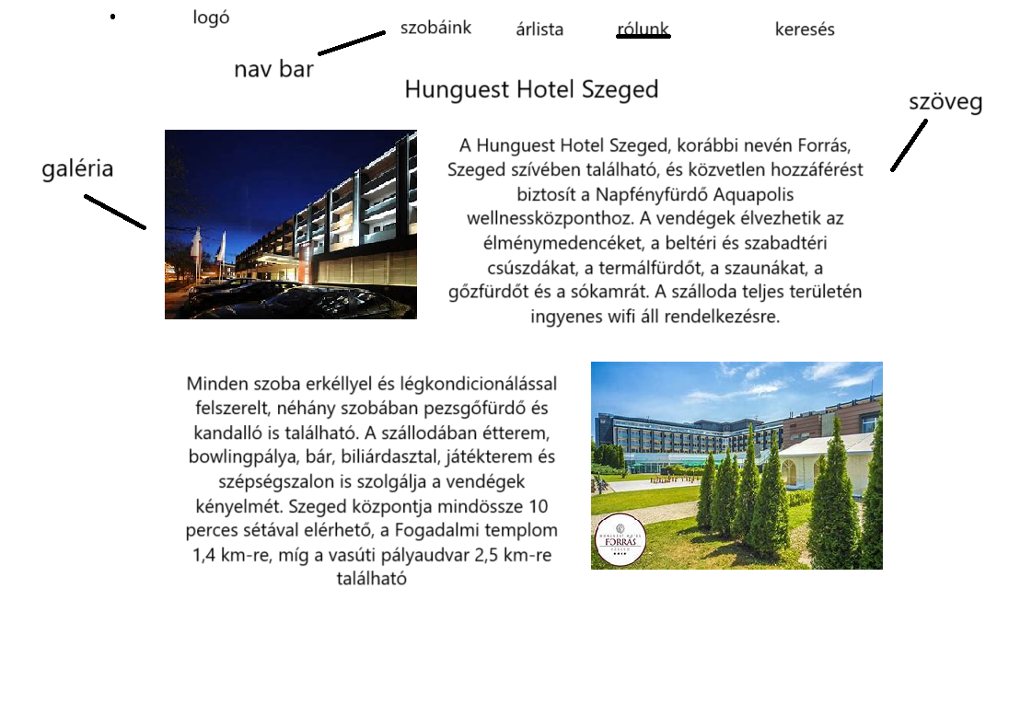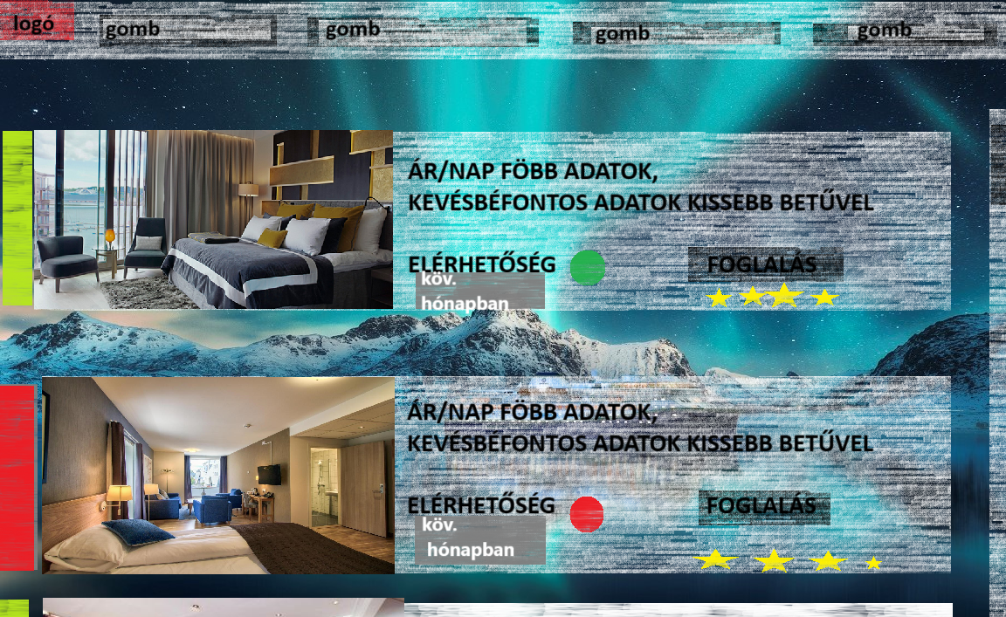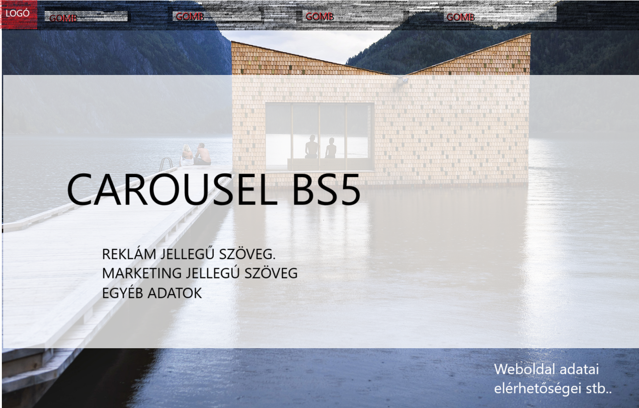

**Nagyon kezdetleges front és back end folyamat ábra:**

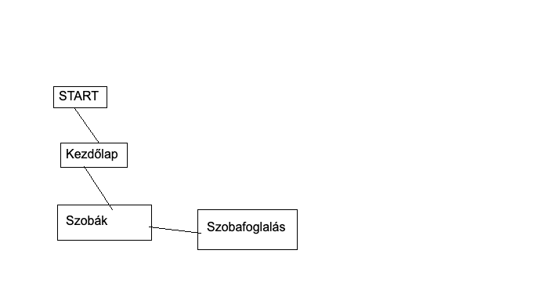

**Eddigi sprintek:**

* **Első sprint:**
  + Nagy Zsombor és Józsa Dávid Herczeg Dávod: Dokumentum megírása
  + Herczeg Dávid és Pósa Noé: látványtervek elkészítése